A Influência do Marketing Ambiental no Consumo dos Jovens Universitários
Fernanda de Barros Lima Ferraz

Resumo
A fim de contribuir para uma sociedade sustentável, as empresas estão traçando estratégias de marketing para impulsionar as vendas de produtos verdes, com o objetivo de vincular a marca e o produto ou serviço vendido aos benefícios trazidos.Dessa forma, o presente estudo tem como objetivo estudar sobre a influência dessas estratégias de marketing no consumo dos jovens, e entender seu nível de consciência ecológica.Desse modo, foram realizadas pesquisas com os alunos da Universidade de Pernambuco (FCAP) através do Google Forms e do Survey Monkeys. Como resultado, logramos levantamentos do estado da arte relativos ao marketing verde, com intuito de fundamentar a pesquisa, além disso, foi possível entender a influência do marketing verde e os fatores que contribuem para interferir nas decisões de consumo dos jovens universitários, bem como a consciência ecológica desses jovens e o impacto do argumento ecológico sobre atitudes relativas à marca, ao anúncio e à intenção de compra.

Palavras-chaves: Marketing verde; consumo; jovens; hábitos; influência.

Abstract
In order to form a sustainable society, companies are creating strategies to impulse the consumption of green products with the objective of creating an image that links the brand and product offer with a positive image of benefits to the environment.This way, the study presented brings as an objective the analysis of the influences of strategic marketing in the consumer behaviour of students and an understanding of the levels of the ecological awareness of this youth with their attitudes of consumption.There was a research in the UPE (FCAP) through Google Forms and Survey Monkeys. Also, academic articles related to the green marketing were used as a support to the ideas researched in the project with the aim of understanding the influence of green marketing and their many factors that contributed in the decision making of sustainable goods of university youths and the impact of this youth on the green mission of the company and how that affected the decision making of the consumer.

Key Words: Green marketing; consumption; youth; decision making; influence.

Artigo recebido em 12/11/2019 e aceito em 19/12/2019.

INTRODUÇÃO
Com a revolução Industrial, e a expansão da área urbana, os problemas relacionados ao meio vêm aumentando cada vez mais, dificultando assim a preservação dos recursos ambientais. Isso por que a cultura consumista está crescendo mais que a capacidade do planeta de se regenerar. Segundo o relatório, o Estado do Mundo 2010, do World Watch Institute (WWI) extraímos anualmente 60 bilhões de toneladas de recursos naturais. Isto representa 50% a mais do que extraíamos 30 anos atrás. Além disso, segundo a Organização das Nações Unidas (ONU), a população mundial deve chegar a 8,6 bilhões de habitantes até 2030, aumentando em conjunto, até 2030, o consumo dos recursos naturais.
Nesse contexto, as empresas estão sendo desafiadas a cumprir metas cada vez maiores, relativas à sustentabilidade, leis ambientais e responsabilidade social, sem, contudo, baixar a rentabilidade da empresa. Dessa forma, o atual cenário está obrigando as empresas a buscar estratégias de marketing, a fim de impulsionar a venda de produtos de caráter sustentável, conscientizar os consumidores e formar uma sociedade cada vez mais ecológica.
O marketing tem, atualmente, o objetivo de viabilizar a chegada do produto ao consumidor final, gerenciar o produto, e cuidar da publicidade. Dentre as classificações do Marketing, se encontra o Marketing Ambiental, com o objetivo de satisfazer as necessidades do consumidor, e diminuir o impacto negativo ao meio ambiente, vinculando a marca, produto ou serviço, uma imagem ecologicamente consciente.
De acordo com Demirdjian e Senguder (2004), cada vez mais o comportamento do consumidor tem feito parte da agenda das áreas de marketing, uma vez que este coloca o consumidor no centro das suas estratégias. Retificando assim, a grande importância do estudo da influencia dos hábitos verdes dos jovens consumidores.
Entendendo a relevância desse tema, o estudo analisou a influencia do marketing verde no consumo dos universitários, analisando um nicho particular, que neste caso é a Universidade de Pernambuco (UPE-FCAP). Para tanto, iremos questionar a consciência ecológica dos jovens universitários, no momento do consumo, analisando também, o comportamento consumidor desses jovens.

METODOLOGIA
A pesquisa, de acordo com Gil (1999), tem um caráter pragmático, sendo um processo formal e sistemático de desenvolvimento do método científico. Buscando respostas para problemas, identificando-os mediante o emprego de procedimentos científicos (racionais e sistemáticos).
Assim sendo, para alcançar os resultados desejados, foi realizada uma pesquisa bibliográfica com vistas à realização da revisão de literatura para embasamento técnico da pesquisa, necessária para a fundamentação conceitual de opinião a respeito do tema em estudo, por meio da utilização de livros, teses e artigos que venham a esclarecer a questão do marketing verde e do consumo.
Além disso, foi realizada uma pesquisa descritiva de caráter quantitativa. A pesquisa quantitativa tem com objetivo quantificar opiniões e informações para um determinado estudo, além de ser muito útil para o cruzamento de dados, e para obtenção de respostas mais assertivas. Os dados coletados são de natureza mais estatística, sendo o resultado exposto em forma de gráficos.
A metodologia qualitativa preocupa-se em analisar e interpretar os aspectos mais profundos, descrevendo a complexidade do comportamento humano. Dessa forma, pode-se verificar que a pesquisa quantitativa abrange um universo bem maior, trazendo informações de pensamentos de uma população, enquanto a pesquisa qualitativa procura analisar as ideias e comportamento de um único.(MARKONI, LAKATOS. 2004)
O número de aplicações em que se chegou, para obter um resultado assertivo, em relação aos insumos coletados através dos questionários foi de 251 (duzentos e cinquenta e uma) respostas. Representando assim, uma margem de erro de 5,48% e um intervalo de confiança estatístico de 95%, segundo o Survey Monkeys e a Comentto Pesquisas de Mercado, plataformas utilizadas para cálculo da amostra.
A cidade sede deste estudo esta localizada no Estado de Pernambuco, a pesquisa foi realizada na Universidade de Pernambuco, no campus de Administração e Direito. Em relação ao tempo de aplicação da pesquisa, foi necessário rodar o formulário por dois meses (60 dias úteis), contando com mobilização, tabulação e cruzamento de dados. A ferramenta utilizada para realização da pesquisa, no projeto, foi o Google Forms.
O objetivo principal da pesquisa foi identificar baseado em dados estatísticos, a influência e as opiniões dos estudantes em relação ao marketing verde, e entender o comportamento consumidor de cada estudante, e o que influência esse comportamento no momento de escolher um produto ou serviço.
RESULTADOS E DISCUSSÃO
- Sexo, Faixa Etária, Bairro, Renda Familiar e Conhecimento acerca do Marketing Verde.
Para uma melhor análise de dados, além da coleta sobre o marketing verde, foram feitas perguntas pessoais como, gênero, faixa etária, bairro e renda familiar. O principal objetivo da realização dessas perguntas é obter insumos assertivos para o projeto no momento do cruzamento de dados.
Das pessoas que responderam o questionário, foi visto que 59,52% são mulheres, 0,40% do gênero fluído e, o restante, do gênero masculino. Em relação à faixa etária, 92,46% dos entrevistados tem entre 18 e 24 anos, 3,97% entre 25 e 34 anos, 2,78% são menores de 18 anos e apenas 0,40% entre 35 e 50 anos ou acima de 50 anos.
Em relação ao bairro, das pessoas pesquisadas, 22,62% residem em Boa Viagem, 6,75% das pessoas moram em Casa Forte, 6,75% moram na Torre, 5,95% moram no Espinheiro, 5,56% moram na Madalena, 5,56% moram em Piedade, 3,57% moram nas Graças, 3,97% moram nos Aflitos, e os outros 39,27% dos entrevistados são distribuídos pelos seguintes bairros: Abreu e Lima, Afogados, Aldeia, Areias, Bairro dos Estados, Bairro Novo, Barro, Beberibe, Boa Vista, Candeias, Camaragibe, Casa Amarela, Casa Caiada, Derby, Cordeiro, Encruzilhada, Guabiraba, Hipódromo, Ibura, Ilha do Retiro, Imbiribeira, Ipsep, Iputinga, Jardim Atlântico, Macaxeira, Olinda, Paulista, Pau Amarelo, entre outros.
Em relação a faixa de renda familiar, 34,13% das pessoas vivem com uma faixa de renda acima de 10 salários mínimos, 17,46% das pessoas vivem com uma faixa de renda de até 1 salário mínimo, 22,22% das pessoas vivem com uma faixa de renda entre 1 e 4 salário(s) mínimo(s), e 26,19% das pessoas vivem com uma faixa de renda entre 4 e 10 salários mínimos.
Com o intuito de entender o conhecimento dos jovens sobre o Marketing Verde, a foi perguntado se os entrevistados conhecia o Marketing ambiental. Porém, foi possível perceber que 54,76% dos universitários não possuem conhecimento sobre o marketing ambiental.
Além disso, nove perguntas relacionadas à influência do marketing verde no consumo dos jovens universitários foram realizadas. As perguntas tiveram como finalidade saber de tais pontos como: quais fatores influenciam o momento de compra dos jovens, o quanto esses jovens se preocupam com a degradação do meio ambiente e o quanto eles estão dispostos a pagar por um produto verde. Além disso, foi procurado também entender o quanto as informações, propagandas e rótulos de produtos influenciam na decisão de compra dos jovens e quais empresas são destaques nas suas atitudes ambientais para os jovens universitários.
- Quais fatores influenciam você no momento de compra de um produto? (preço, qualidade, influência social, influência ambiental, propaganda e marca consolidada).
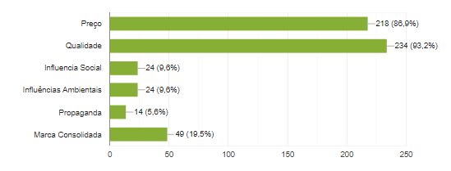
A primeira pergunta realizada foi em relação às influências no momento de compra de produtos, na qual os jovens podiam escolher mais de uma resposta. A partir dessa pergunta, foi visto que 93,2% optaram pela qualidade, 86,9% afirmaram ser influenciados pelo preço dos produtos e 19,5% selecionaram pela marca consolidada. Entretanto, apenas 9,6% dos jovens são motivados por influências ambientais e sociais, e, além disso, 5,6% dos jovens afirmaram como fator de influência na decisão de compra, as propagandas.
Segundo uma pesquisa da Federação do Comércio do Estado do Rio de Janeiro, o preço é o elemento crucial para decisão de compra de 82,2% dos brasileiros. Além disso, outra pesquisa realizada por Luiz Fernando Lucho do Valle, Presidente da Ecoesfera Empreendimentos Sustentáveis, afirma que produtos sustentáveis têm um maior valor no mercado, dado extremamente preocupante visto que, os jovens dão muito mais valor ao preço do produto do que a influência ambiental. Tendo em vista essa análise, é importante pensar em meios de diminuir o preço dos produtos sustentáveis para que a concorrência seja mais justa e o produto se torne mais interessante para os universitários.
- De 1 a 4 o quanto você se preocupa com a degradação do meio ambiente
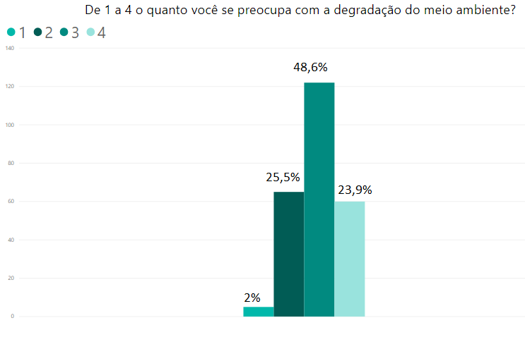
Em relação à preocupação dos jovens com a degradação do meio ambiente, foi visto que apenas 23,9% deram nota máxima para preocupação, porém 48,6% responderam nota 3 para a mesma afirmação. Dessa forma, pode-se perceber que os jovens, em geral, se preocupam com o meio ambiente, já que menos de 30% deram nota baixa para essa preocupação.
- Importância com a degradação do meio ambiente X Gênero
Além disso, foi feito um cruzamento de dados entre o grau de preocupação com a degradação do meio ambiente e o gênero dos entrevistados. Diante disso foi visto que 24% das mulheres caracterizam o seu grau de preocupação, em uma variação entre 1 e 4, com um índice de número 2 (dois). J 48,67% das mulheres, afirmaram a opção do índice de número 3 e 27,33% afirmaram a opção 4 (quatro), sendo o maior número das pessoas que demonstraram preocupação com o meio ambiente, diante a pesquisa, do gênero feminino. Além disso, nenhuma das mulheres optaram pela opção 1 mostrando que a maioria delas se preocupa pelo menos um pouco com essa questão.
Já em relação às pessoas que se identificam com o gênero fluído, 100% optaram pela opção 3 (três), mostrando assim, uma preocupação relevante dos mesmos com a degradação do meio ambiente.
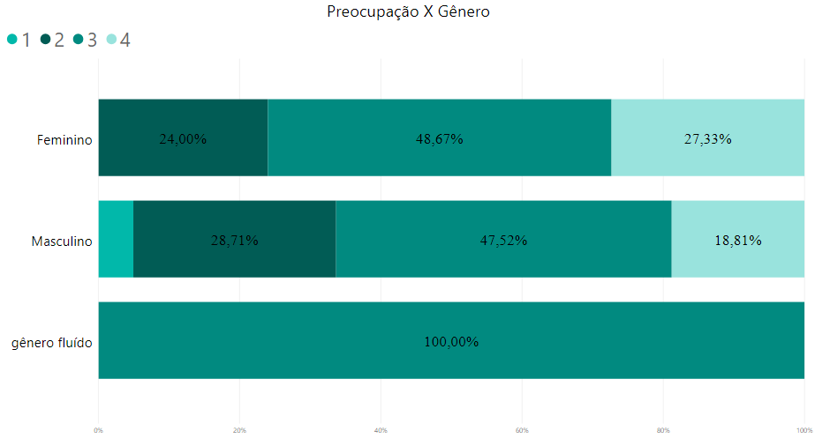
Em relação ao gênero masculino foi visto que 47,52% dos homens optaram, na variação entre 1 e 4, pela opção 3 de preocupação com a degradação do meio ambiente. Já 28,71% dos homens optaram pela opção 2, 18,81% pela opção 4 e 4,96% dos homens optaram pela opção 1, sendo o único gênero que escolheu tal opção mostrando, assim, a despreocupação de uma pequena parte dos homens para com o meio ambiente.
Segundo a pesquisa realizada pelo Centro Nacional de Educação a Distância (CENED), a divisão sexual do trabalho, fez com que as mulheres tenham repertórios e habilidades diferentes no uso e no manejo dos recursos naturais, junto a isso, a responsabilidade da mulher pela família, fez com que as mulheres sejam as primeiras a protestar e agir contra a condição de agravamento da degradação ambiental.
Atualmente, as empresas ainda voltam suas estratégias de marketing para o gênero feminino, isso por que as mulheres dominam 66% do consumo no Brasil (UOL). Esse fato, entretanto, faz com que as empresas não sensibilizem com tanta assertividade o gênero masculino, sendo de grande importância buscar realizar campanhas e propagandas publicitárias com o intuito de comover o gênero masculino perante a degradação ambiental, buscando também entender as necessidades do gênero no momento de fabricação dos produtos.
- Importância com a degradação do meio ambiente X Renda Familiar
A partir desse cruzamento, foi visto que, das pessoas que tem uma renda familiar acima de 10 salários mínimos, 51,61% das pessoas optaram pela opção 3 (três), enquanto que 23,26% optou pela opção número 4 (quatro), e 22,09% das pessoas responderam a opção número 2, e apenas, porém o maior número dentre os outras faixas de renda, 3,49% optaram pela opção número 1 (um).
Já em relação às pessoas que tem uma renda familiar entre 4 e 10 salários mínimos, 45,45% das pessoas optaram pelo índice 3 (três), enquanto que, 28,79% das pessoas optaram pela opção 4 (quatro) sendo essa, em comparação com as outras faixas de renda familiar, a maior porcentagem da opção 4 (quatro). Além disso, 25,76% das pessoas responderam a opção 2 (dois) em relação a preocupação com a degradação do meio ambiente. Das pessoas que possuem uma faixa de renda familiar entre 4 e 10 salários mínimos, nenhuma delas optaram pela opção 1 (um).
Já em relação às pessoas que tem uma renda familiar entre 1 e 4 salário(s) mínimo(s), 55,36% optaram pela opção 3 (três), 23,21% optaram pela opção 2 (dois), enquanto que apenas 19,64% optaram pela opção 4 (quatro), sendo o menor percentual dentre as faixas de renda. Em contrapartida, apenas 1,79% das pessoas optaram pela opção 1 (um).
Em relação às pessoas que tem uma faixa de renda familiar de até 1 salário mínimo, 38,64% optaram pela opção 3 (três) e 36,36% afirmaram ser a opção número 2 (dois), sendo esse o maior dos percentuais entre os resultados. Já 22,73% optaram pela afirmativa número 4 (quatro), enquanto que, 2,27% das pessoas optaram pela opção número 1.
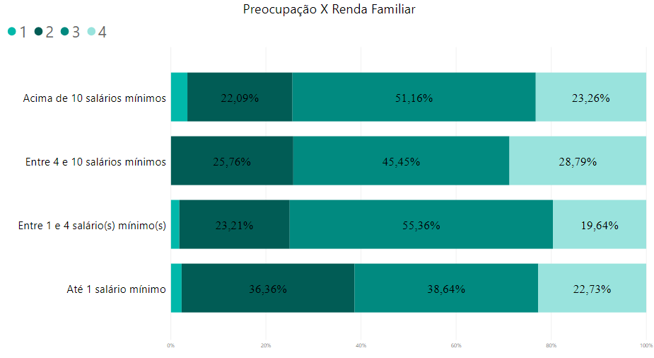
Analisando os dados acima, pode-se perceber que grande parte das pessoas que vivem com até um salário mínimo, optaram pela opção 2 (dois), e que o percentual das pessoas que se preocupam muito com o meio ambiente (opção 4) foram maiores entre pessoas que vivem entre 4 e 10 salários mínimos e acima de 10 salários mínimos. Relacionando esse cruzamento, com o fato da maioria dos entrevistados se importar com o preço no ato de compra, torna-se essencial buscar igualar os preços dos produtos sustentáveis com o do mercado, e assim, tornar possível que toda a população, independente da classe social, tenham condições se sensibilizar com a degradação do meio ambiente e assim poder adquirir produtos sustentáveis.

- Antes de comprar um produto, você costuma verificar se o mesmo agride o ambiente?

Foi visto também, que dos jovens universitários, apenas 3,6% afirmaram sempre verificar se o produto agride o ambiente. Desses jovens, 14,7% declararam quase sempre verificar se o produto agride o meio ambiente. Além disso, foi visto que 27,9% dos jovens afirmaram às vezes averiguar se o produto agride o meio ambiente, 35,1% dos jovens afirmaram raramente verificar se o produto agride o meio ambiente, e, 18,7% dos jovens afirmaram nunca verificar se o produto agride o meio ambiente.
Em conclusão, segundo o especialista em meio ambiente, Luiz Prado, ex-presidente da Fundação Estadual de Engenharia do Meio Ambiente do Rio de Janeiro (FEEMA), em entrevista à Sputnik Brasil, afirmou que nenhum dos rios brasileiros melhorou de qualidade, os sistemas de coleta e destinação final de lixo continuam ruins. Além disso, na mesma entrevista à Sputnik Brasil, o biólogo e ambientalista Mário Moscatelli, afirmou que a sociedade não está reagindo à altura do perigo que o ataque sobre o meio ambiente representa.
Dessa forma, é perceptível que a população ainda não se preocupa o suficiente com a degradação do meio ambiente, e que os planos de ação precisam ser mais assertivos para sensibilizar a sociedade. É preocupante saber que o futuro - os jovens universitários - afirmaram, em sua maioria, raramente verificar se o produto agride o meio ambiente.
- De 1 a 4 o quanto você está disposto a pagar mais por um produto verde?
Em relação a disposição a pagar mais por um produto verde, foi visto que apenas 7,2% dos jovens universitários deram nota 4 para essa afirmação, enquanto que 39,4% dos jovens deram nota 3, e a grande maioria dos jovens universitários, com uma porcentagem de 44,6% dos jovens deram nota 2. Porém, apenas 8,8% dos jovens deram a menor nota, 1.
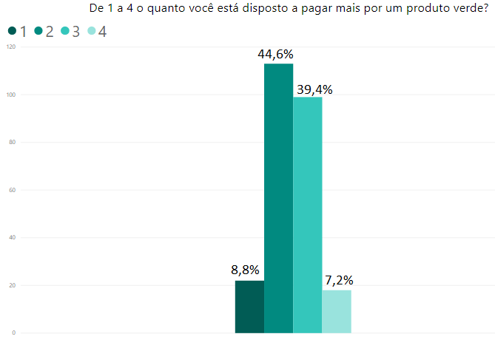
Segundo a pesquisa Environment Research, realizada pela Tetra Pak, diferenças de preços entre produtos "verdes" e os tradicionais, aliados à falta de informações acerca de atributos sustentáveis são as principais barreiras no momento de compra dos consumidores brasileiros. Mostrando que, além dos consumidores brasileiros não estarem dispostos a pagar um preço acima do mercado por um produto, também não há muito conhecimento e informação que sensibilize as pessoas a consumirem um produto sustentável.
- Disposição a pagar X Renda Familiar
Além disso, foi realizado um cruzamento com a disposição das pessoas a pagar mais por um produto verde e a renda familiar dessas pessoas. A partir desse cruzamento, foi visto que as pessoas que tem a faixa de renda familiar entre 4 e 10 salários mínimos, foram as que optaram em maior quantidade pela opção 4 (quatro), em seguida as pessoas que têm renda familiar de até 1 salário mínimo, logo após às pessoas com faixa de renda familiar acima de 10 salários mínimos, e por último as pessoas que tem uma faixa de renda entre 1 e 4 salário(s) mínimo(s).

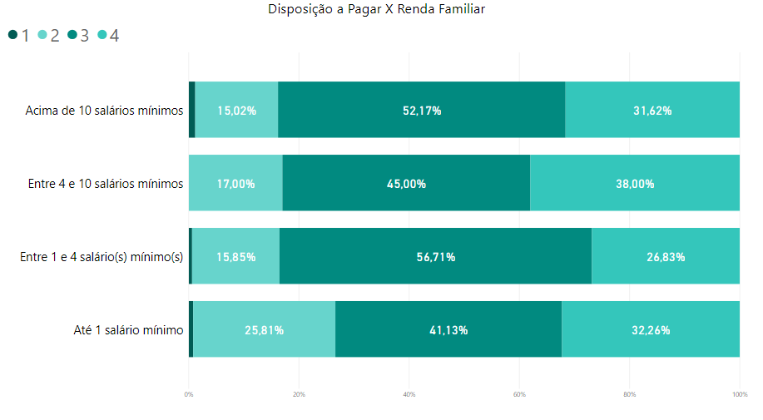
Já em relação às pessoas que optaram pela opção número 3 (três), a maior porcentagem, de 56,71% que foram com a faixa de renda entre 1 e 4 salário(s) mínimo(s), logo em seguida, as pessoas com faixa de renda familiar acima de 10 salários mínimos, 45% as pessoas que vivem com faixa de renda familiar entre 4 e 10 salários mínimos, e por último as pessoas que vivem com até 1 salário mínimo.
Já em relação às pessoas que optaram pela opção 2 (dois), a maior porcentagem foi das pessoas que vivem com até 1 salário mínimo, com 25,81%, logo após, com 17%, às pessoas com renda familiar entre 4 e 10 salários mínimos, e 15,85% os entrevistados com renda familiar entre 1 e 4 salário(s) mínimo(s), e por último, os entrevistados com faixa de renda acima de 10 salários mínimos.
Por fim, as pessoas que optaram pela opção 1 (um), com o maior percentual de 1,19% dos entrevistados que vivem com uma renda familiar acima de 10 salários mínimos, 0,81% das pessoas que vivem com até 1 salário mínimo, com apenas, 0,61% as pessoas que vivem com uma faixa de renda entre 1 e 4 salário(s) mínimo(s), e por último, com o menor percentual, no qual nenhum dos entrevistados optaram pela opção número 1 (um).

- As atuais informações sobre a degradação do meio ambiente despertam a sua necessidade de comprar produtos verdes?

Em relação às informações sobre a degradação do meio ambiente, os jovens responderam sobre o grau em que essas informações despertam sua necessidade de compra. Dessa forma, foi visto que 35,71% dos jovens afirmaram que essas informações às vezes despertam sua necessidade de comprar produtos verdes, 26,19% afirmou quase sempre sentir necessidade de comprar produtos verdes quando ver alguma informação sobre a degradação do meio ambiente.
Além disso, 16,27% dos jovens afirmaram sempre que veem informações sobre a degradação do meio ambiente, ficam despertados para comprar produtos verdes, 16,27% afirmaram raramente sentir necessidade de comprar produtos verdes quando veem alguma informação sobre a degradação do meio ambiente, e apenas 5,56% afirmou nunca sentir necessidade de comprar produtos verdes quando veem alguma informação sobre a degradação do meio ambiente.
Segundo pesquisa promovida pelo Programa das Nações Unidas para o Meio Ambiente (Pnuma), 86% dos jovens tem baixa consciência ambiental, mostrando assim, a necessidade de realizar um marketing verde mais assertivo para atrair os jovens. A fim de melhorar esse cenário, as próprias universidades podem utilizar do marketing de guerrilha - estratégia utilizada por empresas que desejam promover produtos e serviços de forma pouco convencional - para comover os jovens consumidores com experiências.
O marketing de guerrilha é muito utilizado pela Red Bull, em Recife, a empresa contrata estudantes para se responsabilizar com a sua universidade e promover campanhas para atrair e o público de estudantes. A tática utilizada pela Red Bull, pode servir de inspiração para as universidades, e assim fazer com que a degradação do meio ambiente seja uma pauta mais falada no ambiente universitário e fazer com que os estudantes possam se sensibilizar mais com o meio. De acordo com a Rockcontent, os anúncios convencionais se tornaram uma distração facilmente descartável. Ninguém quer ser incomodado por propagandas inconvenientes. O marketing de guerrilha, por outro lado, é feito para ser tão chamativo que se torne impossível de ignorar, criando acima de tudo uma impressão duradoura na mente dos clientes.
- Informações sobre a degradação do meio ambiente X Gênero
Além disso, foi feito um cruzamento sobre se as informações sobre a degradação do meio ambiente despertam a necessidade dos clientes de comprar produtos verdes com o gênero. Assim, foi visto que 21,33% das mulheres, afirmaram sempre terem necessidade de comprar produtos verdes, após ver informações sobre a degradação do meio ambiente, enquanto que, apenas 8,91% dos homens, optaram por essa afirmativa.
Ademais, apenas 1,33% das mulheres, afirmaram nunca sentirem necessidade de comprar produtos verdes, após ver alguma informação sobre a degradação do meio ambiente, enquanto que dos homens, 11,88% optaram por essa afirmativa. Mostrando assim, que as atuais informações sobre a degradação do meio ambiente impactam bem mais as mulheres universitárias, do que os homens.
Ainda sobre esse cruzamento, foi visto também que, 40,59% dos homens afirmaram às vezes sentirem a necessidade de comprar produtos verdes, após verem alguma informação sobre a degradação do meio ambiente, já as mulheres, 32% afirmaram o mesmo, e em relação ao gênero fluído, 100% respondeu às vezes sentirem a necessidade de comprar produtos verdes, após verem alguma informação sobre a degradação do meio ambiente.
Já em relação a afirmativa de que, quase sempre sentem necessidade de comprar produtos verdes, após verem alguma informação sobre a degradação do meio ambiente, 32,67% foram das mulheres, e 16,83% foram do sexo masculino. Por último, a afirmativa de que, raramente sentem necessidade de comprar produtos verdes após verem alguma informação sobre a degradação do meio ambiente, obteve um resultado de 12,67% de mulheres e 21,78% dos homens. Demonstrando assim, o quanto o gênero feminino se sensibiliza mais com as informações sobre a degradação do meio ambiente, do que os homens.
- Informações sobre a degradação do meio ambiente X Disposição a Pagar
Foi feito também, um cruzamento com disposição a pagar dos entrevistados, com o interesse de comprar produto verde após ver alguma informação sobre a degradação do meio ambiente. Assim, as perguntas relacionadas a disposição a pagar tem um grau de disposição entre 1 e 4, o 4 (quatro) indica que a pessoa está disposta a pagar por um valor mais alto por um produto verde, enquanto que na opção 1 (um), a pessoa não está disposta a pagar mais por um produto verde.
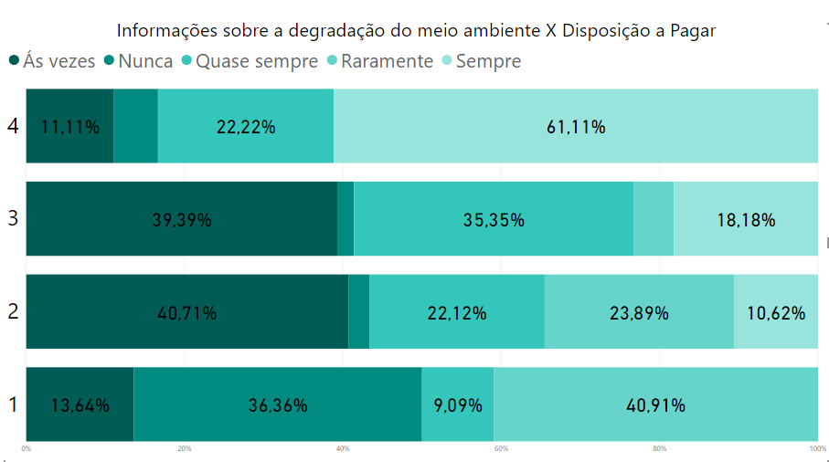
Dessa forma, foi visto que 61,11% das pessoas que optaram pela opção de 4 (quatro), sempre que vem alguma informação sobre a degradação do meio ambiente, sentem necessidade de comprar produtos verdes. Enquanto que, 5,56% das pessoas que optaram pela opção 4 (quatro), nunca sentem necessidade de comprar produtos verdes, após verem alguma informação sobre a degradação do meio ambiente.
Além disso, um dado preocupante é que, das pessoas que optaram pela opção 3 (três), apenas 18,18% afirmaram que sempre sentem necessidade em comprar produtos verdes após ver alguma informação sobre a degradação do meio ambiente, em contrapartida, apenas 2,02% das pessoas afirmaram nunca sentirem necessidade em comprar produtos verdes, após verem alguma informação sobre a degradação do meio ambiente.
Ainda sobre essa afirmativa, 35,35% afirmaram que quase sempre sentem necessidade de comprar produtos verdes, após verem alguma informação sobre a degradação do meio ambiente e 39,39% afirmaram que às vezes sentem necessidade de comprar produtos, quando veem alguma informação sobre a degradação do meio ambiente.
- O produto ter rótulos ou certificação ambiental, influência você a comprá-lo?
Em relação aos rótulos ou certificação ambiental nos produtos e sua influência, 14,68% dos entrevistados afirmaram sempre serem influenciados, enquanto que 25,79% afirmaram quase sempre se sentirem influenciados, e 29,37% afirmaram apenas se sentirem influenciados, às vezes. Entretanto, 20,24% afirmaram raramente se sentirem influenciados por rótulos ou certificação ambiental, e apenas 9,92% dos jovens afirmaram nunca se sentir influenciados.
- Propagandas ecologicamente corretas nas mídias ou no supermercado, influência você no momento de compra?
Ademais, os jovens universitários foram submetidos a responder sobre a influência no momento de compra das propagandas ecologicamente corretas, nas mídias ou no supermercado. Assim, dos entrevistados, 20,63% afirmaram ser influenciados pelas propagandas ecologicamente corretas, enquanto que 23,02% dos jovens afirmaram quase sempre ser influenciados e 34,52% são influenciados, às vezes, pelas propagandas ecológicas.
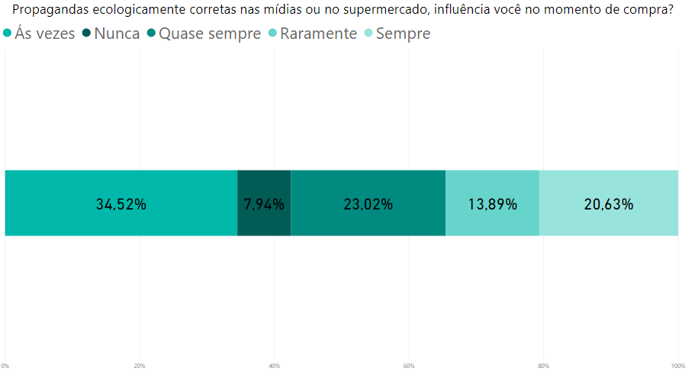
Entretanto, apenas 13,89% afirmaram raramente ser influenciados por propagandas ecológicas e apenas 7,94%, afirmaram nunca serem influenciados. Em comparação a influência dos rótulos e certificação ambiental, o número de pessoas que optaram pela resposta “sempre” já é bem maior, e o “nunca” e “raramente” já tem uma porcentagem menor, mostrando que é bem mais eficiente uma propaganda nas mídias e no supermercado. Isso porque a visibilidade da propaganda é bem maior do que a do rótulo ou certificação ambiental, que muitas vezes não é nem verificada, como visto anteriormente na pesquisa.
- Quando se pensa em Marketing Ambiental, qual a primeira empresa que passa na sua cabeça?
Além disso, foi perguntado aos jovens universitários quais empresas veem a mente dos mesmos, quando se fala em Marketing Ambiental, e desses jovens, 30,68% das pessoas afirmaram ser a empresa Natura. Entretanto, algumas outras empresas apareceram com poucas respostas, como, Faber Castell com 4,78% das respostas, 3,58% responderam Coca-Cola e Ypê, e 2,39% afirmaram ser a Greenpeace e The Body Shop.
Tendo em vista, os resultados, foi visto que a Natura está envolvida em várias ações com objetivos sustentáveis. Entre essas ações, a Natura tem um documento com metas sustentáveis a serem alcançadas até o ano de 2050. Para atingir essas metas, algumas atitudes são necessárias, como inovar os produtos e a marca a partir de tecnologias sustentáveis, além de, contribuir para o desenvolvimento humano, fomentando a educação e o empreendedorismo por meio de plataformas colaborativas.
Atualmente, a Natura já implementou uma tabela ambiental em seus produtos, trazendo seis indicadores que apontam a origem das matérias-primas e embalagens. Além disso, em 2000, fa empresa lançou a Ekos, uma linha pioneira na implementação de um novo modelo de negócio que inclui comunidades agroextrativistas e reparte benefícios por acesso ao patrimônio genético e conhecimento tradicional associado, buscando fomentar uma nova economia voltada para conservação da biodiversidade. Ademais, a empresa utiliza insumos vegetais nos produtos, e nas embalagens usam o PE Verde, oriundo da cana-de-açúcar, nas embalagens e nos refis dos produtos, além de, utilizar fontes alternativas de energia na distribuição dos seus produtos.

CONCLUSÃO
O meio ambiente vem a cada dia mais precisando ser preservado, junto a isso, há um aumento do consumismo, levando as empresas a se posicionarem de modo mais sustentável, a fim de diminuir o impacto no mundo e na sociedade. Porém, foi possível perceber durante a pesquisa, que o marketing verde não consegue influenciar de forma tão assertiva o jovem pernambucano, sendo necessário que o marketing consiga sensibilizar mais os adolescentes, para tornar os impactos cada vez menores. Dos entrevistados, 54,76% não sabe o que é o Marketing Verde, além disso, apenas 23,9% dos entrevistados afirmaram se preocupar muito com o meio ambiente, dado preocupante quando levamos em consideração o cenário mundial.
Ainda sobre a influência do marketing verde no momento do consumo dos jovens universitários, apenas 3,6% dos entrevistados afirmaram sempre verificar se o produto agride o ambiente. Ademais, foi visto que um fator decisivo no momento do consumo de um produto, para 86,9% dos entrevistados, é o preço, e segundo pesquisa realizada por Luiz Fernando Lucho do Vale os produtos verdes são mais caros. Sendo assim, foi perguntado aos entrevistados o quanto eles estariam dispostos a pagar mais por um produto sustentável, e apenas 7,2% dos estudantes afirmaram que estariam muito dispostos a pagar mais por esses produtos. Além disso, um percentual relevante dos jovens da Universidade de Pernambuco vivem com uma renda acima de 10 salários mínimos, mostrando que o motivo de não se pagar mais por um produto sustentável é a falta de consciência e preocupação com a degradação do meio ambiente, e não pela condição familiar.
Em relação ao impacto do anuncio, propaganda ou rótulos ambientais, foi visto que apenas 14,68% dos entrevistados afirmaram sempre serem influenciados pelos rótulos ou certificação ambiental, e com um percentual maior, porém ainda pequeno, 20,63% dos universitários afirmaram ser influenciados pelas propagandas ecologicamente corretas.
Outro dado importante, é que apenas 19,5% dos entrevistados afirmaram ser influenciados por uma marca consolidada no momento da compra, mostrando que a marca pouco importa, quando o preço e qualidade do produto se sobressaem. Já em relação a influência ambiental, apenas 9,6% dos estudantes se sentem atingidos por esse fator.
Entretanto, ainda está em tempo de tomar atitudes para que o jovem comece a se preocupar com o meio ambiente, e consuma mais produtos verdes. Para isso, a universidade e as empresas devem estudar o jovem consumidor a fim de sensibilizar os estudantes a ajudar diariamente a diminuir a degradação do meio ambiente. Assim, é importante que assuntos como sustentabilidade, poluição e degradação do meio estejam mais presentes no dia a dia do universitário, com o objetivo de implementar uma cultura de consumo sustentável e reeducar o estudante.
Pequenas atitudes podem mudar o cenário atual, e preocupante. Por exemplo, colocar na cantina canudos sustentáveis, utilizar de panfletos que sensibilizem o estudante em ambientes de consumo, colocar algumas palestras ou até mesmo uma roda de conversa em sala sobre o assunto. Outra forma de atingir o estudante é utilizando de empresas de mercado para falar sobre a degradação do ambiente ou até mesmo utilizar do marketing de guerrilha para comover os jovens.
Por fim, é importante mencionar que todos os objetivos desse projeto foram alcançados e que, caso os planos de ações sugeridos forem executados de maneira correta, terá um impacto relevante na sociedade. Levando em consideração que uma pessoa produz uma média de 800g a 1 kg de lixo por dia (Rodrigo Imbelloni), implementar uma cultura sustentável nos universitários poderá refletir não apenas na Universidade de Pernambuco (FCAP-UPE), mas também afetará positivamente todos que conviverem com esses alunos, e consequentemente o meio ambiente.

BIBLIOGRAFIA
A influência da propaganda em jovens e adolescentes, relação entre a propaganda, o consumo e os padrões sociais. O seu dinheiro vale mais, 25 de julho de 2016. Disponível em:<http://www.oseudinheirovalemais.com.br/a-influencia-da-propaganda-em-jovens-e-adolescentes/ >. Acesso em: 22 de fevereiro de 2019.
ASHLEY, P. A. et al. Ética e responsabilidade social nos negócios. São Paulo: Saraiva, 2005.
BENJAMIN R. BARBER; Consumido, como o mercado corrompe crianças, infantiliza adultos e engole cidadãos.
BERNADES, Flávia. Quase 90% dos jovens tem pouca consciência ambiental. Delta Saneamento Ambiental. Disponível em: <http://www.deltasaneamento.com.br/noticia/10/quase-90-dos-jovens-tem-pouca-consciencia-ambiental#.XWNK--hKjIU>. Acesso em: 02 de agosto de 2019.
Brasileiro valoriza produtos mais sustentáveis e embalagens com selos ambientais. O globo, economia, defesa do consumidor, 13 de novembro de 2017. Disponível em: <https://oglobo.globo.com/economia/defesa-do-consumidor/brasileiro-valoriza-produtos-mais-sustentaveis-embalagens-com-selos-ambientais-22058923>. Acesso em: 12 de abril de 2019.
Brasil se tornará um “inferno” se questão ambiental não for levada a sério. Sputnik News, 05 de junho de 2019. Disponível em: <https://br.sputniknews.com/brasil/2019060514006260-brasil-jair-bolsonaro-meio-ambiente-amazonia-ricardo-salles/>. Acesso em: 07 de julho de 2019.
CARVALHO, Robson. Funções do Marketing. Administradores.com, 15 de outubro de 2011. Disponível em: <http://www.administradores.com.br/artigos/marketing/funcoes-do-marketing/58934/>. Acesso em: 20 de janeiro de 2019
Cresce preocupação ambiental entre jovens. Jornal GGN, 02 de dezembro de 2019. Disponível em: <https://jornalggn.com.br/noticia/cresce-preocupacao-ambiental-entre-jovens/>. Acesso em: 03 de novembro de 2018.
DEMIRDJIAN; Z. S.; SENGUDER, T. Perspectives in Consumer Behavior: Paradigm Shifts in Prospect. Journal of American Academy of Business, v. 4, n. 1-2, p. 348-363, 2004.
FALCÃO, Ciro. Aprenda como o marketing de guerrilha funciona e como chamar atenção com criatividade. Blog Rockcontent, 27 de julho de 2018. Disponível em: <http://www.bh1.com.br/administracao-de-marketing/red-bull-e-o-branded-content/>. Acesso em: 15 de agosto de 2019.
GIANONI, Mayra. A importância e o impacto do Marketing Verde. Consumidor Moderno, 2015. Disponível em: <http://www.consumidormoderno.com.br/2015/03/10/a-importancia-e-o-impacto-do-%C2%93marketing-verde%C2%94/>. Acesso em: 21 de janeiro de 2019.
GIL, Antônio Carlos. Métodos e técnicas de pesquisa social. São Paulo: Atlas, 1999.
GOMES, D. V. Educação para o consumo ético e sustentável. Revista Eletrônica do Mestrado em Educação Ambiental, v. 16, p. 18-31, 2006.
GRANDA, Alana. Preços determinam decisão de compra dos consumidores. Agência Brasil, Rio de Janeiro, 25 de março de 2015. Disponível em: <http://agenciabrasil.ebc.com.br/economia/noticia/2015-03/precos-determinam-decisoes-de-compra-dos-consumidores-brasileiros-indica>. Acesso em: 06 de abril de 2019.
IMBELLONI, Rodrigo. Lixo no Brasil. Webresol, 2007. Disponível em: < http://web-resol.org/curiosidades/curiosidades2.php?id=2293 >. Acesso em: 20 de agosto de 2019.
LAVORATO, Marilena Lino de Almeida. Marketing Verde, oportunidades para atender demandas. Socioambiental Online, São Paulo, 2003. Disponível em: <http://socioambientalonline.com.br/wp-content/uploads/2017/04/Ebook_Mkt_Verde_Atlas1.pdf>. Acesso em: 20 de janeiro de 2019.
LUCHO DO VALE, Luiz Fernando. Um produto sustentável custa mais caro?. AECweb. Disponível em: <https://www.aecweb.com.br/cont/a/um-produto-sustentavel-custa-mais-caro_1756>. Acesso em: 09 de março de 2019.
MARCONI, Marina de Andrade; LAKATOS, Eva Maria, Metodologia Cientifica. 4. ed. São Paulo: Atlas, 2004.
Mulheres dominam 66% do consumo no Brasil e movimentam 1,3 trilhão. UOL, Economia, São Paulo, 02 de junho de 2010. Disponível em: <https://economia.uol.com.br/ultimas-noticias/infomoney/2010/06/02/mulheres-dominam-66-do-consumo-no-brasil-e-movimentam-r-13-trilhao.jhtm>. Acesso em: 28 de julho de 2019.
QUEIROZ, Tais. Consumo, consumismo e seus impactos no meio ambiente. Recicloteca Centro de Informações sobre reciclagem e meio ambiente, 15 de março de 2019. Disponível em: < http://www.recicloteca.org.br/consumo/consumo-e-meio-ambiente/>. Acesso em: 20 de novembro de 2018.
SOUZA, Thais Cristina de Oliveira. A mulher e a sua importância para a construção de Sociedades Sustentáveis. Centro de Nacional de Educação a Distância, 23 de junho de 2006. Disponível em: <https://cenedcursos.com.br/meio-ambiente/a-mulher-e-a-sua-importancia-para-a-construcao-de-sociedades-sustentaveis/>. Acesso em: 05 de maio de 2019.
Tamashiro, H. R. S. et al. Comportamento socioambiental...Universitários do interior paulista. Produção, v. 22, n. 2, p. 201-212, mar./abr. 2012. Disponível em: <http://prod.org.br/files/v22n2/v22n2a02.pdf >. Acesso em: 25 de novembro de 2018.
TROIANO, Jaime. Red Bull e o branded content. BH1, Marketing e Tecnologia, 31 de maio de 2018. Disponível em: <http://www.bh1.com.br/administracao-de-marketing/red-bull-e-o-branded-content/ >. Acesso em: 28 de julho de 2019.

Projeto de pesquisa submetido à FACEPE, aprovado com bolsa, de iniciação cientifica PIBIC/FACEPE, do edital FACEPE 01/2018. Orientador: Professor Dr. José Luiz Alves.
Universidade de Pernambuco. Faculdade de Administração de Pernambuco. Projeto de Iniciação Científica

